УКРАЇНА

ПРЯЖІВСЬКИЙ ЗАКЛАД ДОШКІЛЬНОЇ ОСВІТИ

ЖИТОМИРСЬКОГО РАЙОНУ ЖИТОМИРСЬКОЇ ОБЛАСТІ

вул. Шевченка, 9, с. Пряжів, Житомирський район, Житомирська область, 12445,

тел. (0412) 40-36-17, e-mail: galina.lukjanchuk@gmail.com

веб-сайт закладу освіти: **http://prjazhvskij-dnz-kaptoshka.mozello.ru**

код ЄДРПОУ 38508204

від 17.09.2021р. №54

**Інформація про проведення екологічної акції «Всесвітній день прибирання» у Пряжівському ЗДО «Капітошка».**

Сьогодні 17.09.2021р. у Пряжівському ЗДО «Капітошка» відбувся Всесвітній день прибирання із дотриманням правил і норм техніки безпеки. Мета цієї акції – очистити територію ігрового майданчика та приміщення ЗДО від сміття, листя та пилу (у групі) й мотивувати односельчан зменшувати кількість відходів, ставати більш свідомими та ековідповідальними. Адже багато глобальних речей починаються з елементарного прибирання довколо себе. Йдеться не лише про чистоту, а й про повагу до інших людей, повагу до природи, повагу до самих себе.

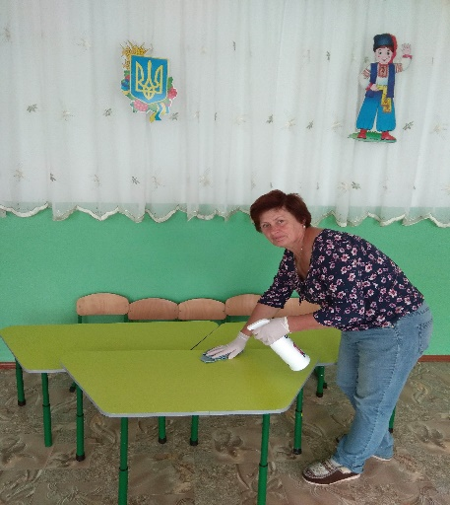 Директор ЗДО (підпис існує) Галина ЛУК’ЯНЧУК

